**Soal No 1**

(Pembuktian perbedaan penggunaan singel dan doble ampersand)

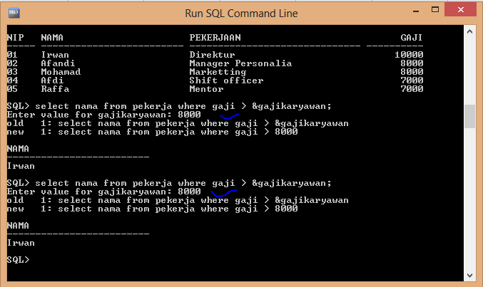

Di atas contoh penggunaan single ampersand, ketika kita menggunakan (&gajikaryawan), maka kita akan terus disuruh menginpukan nilai. Sedangan nilai yang kita inputkan **tidak disimpan**.

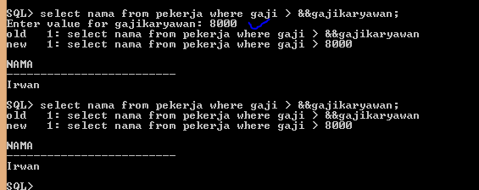

Di atas contoh penggunaan double ampersand, pada pada sql tersebut ketika kita menggunakan (&&gajikaryawan), maka yang pertama kita harus menginput nilainya. Namun untuk yang ke dua maka kita langsung saja mendapatkan hasil dari kondisi yang pertama. Disini variable **disimpan,** sehingga jika ingin kondisi yang berbeda maka kita harus menggunakan nama lain.

**Soal No 2**

1. Replace

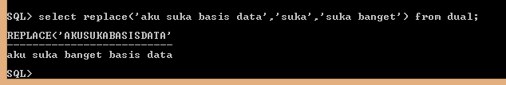

Replace berarti menggantikan kata yang dicari dengan kata baru yang sudah dibuat pada sql select replace (‘aku suka basis data’,’suka’,’suka banget’). Suka yang pertama adalah kita mencari kata itu pada kalimat tersebut, jika ada maka kita ganti dengan suka banget. Sehingga values menjadi saya suka banget basis data.

1. Translate

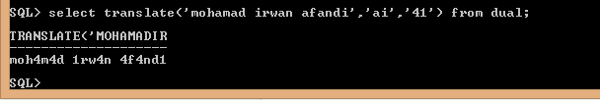

Translate mengubah huruf yang dicari dengan huruf baru yang telah ditentukan. Pada sql select translate (‘mohamad irwan afandi’,’ai’,’41’). Maka pertama kita mencari apakah dalam kata tersebut ada huruf (a atau i), jika ada maka huruf a akan diganti dengan 4 dan i diganti dengan 1.

1. Instr

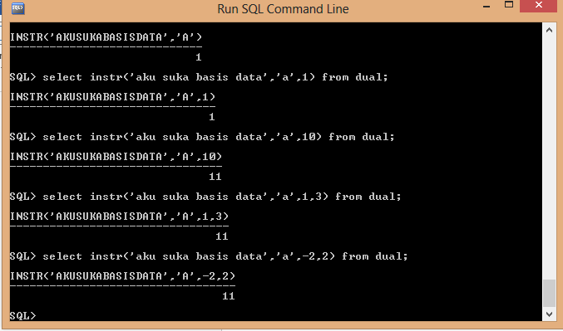

Jika fungsi instr di atas dalam bentuk (‘aku suka basis data’,’a’) maka akan dicari urutan huruf a yang pertama pada kata tersebut, sehingga value 1.

Jika fungsi instr di atas dalam bentuk (‘aku suka basis data’,’a’,1) atau (‘aku suka basis data’,’a’) maka akan dicari urutan huruf a setelah karakter ke pada nomor setelah a (spasi dihitung karakter). Maka saat karakter awal sudah a maka value 1. Karakter setelah ke 10 maka value adalah 11.

Jika fungsi instr di atas dalam bentuk (‘aku suka basis data’,’a’,1,3) maka akan dicari urutan huruf a dari a pertama sampai a yang ke tiga, berarti ditemukan pada kata basis. Sehingga value 11.

Jika fungsi instr di atas dalam bentuk (‘aku suka basis data’,’a’,-2,2), maka pencarian akan diawali dari huruf paling akhir (dari kata data). Jika -2 berarti a 1 dari data dan 2 belakang berarti a dari basis, maka value 11.

1. Substr

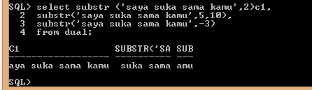

Substr digunakan untuk memunculkan string dari urutan ke berapa sampai berapa. Untuk baris yang ke 1, angka dua disitu berfungsi untuk mencetak string mulai dari urutan ke 2 sampai habis.

Baris ke 2 berfungsi untuk mencetak string dari urutan ke 5 maju sebanyak 10 string

Baris ke 3 berfungsi mencetak string namun dari bagian terakhir.

1. LPAD

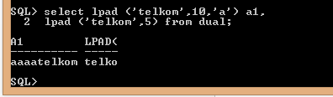

LPAD digunakan untuk menambah karakter disebealah kiri hingga jumlah string sebanyak n. Pada sql di atas baris 1 10 merupakan jumlah string dan sisanya bagian kiri diisi a. Baris ke 2, mencetak sebanyak 5, namun karena huruf kelebihan maka dicetak hanya sesuai permintaan.